**Uniwersytet Jana Długosza w Częstochowie**

**Sprawozdanie**

**z przedmiotu „Programowanie w C i C++”**

**Laboratorium 2**

**Imię i nazwisko:** Andrii Khvesyk

**Kierunek:** Informatyka

**Rok:** II

**Rok akademicki:** 2024/2025

**Zadanie 6:**

Napisać program sprawdzający czy podana wartość znajduje się w przedziale:

<-10..20)  
(0..10>  
<-3..3>  
Podana wartość może występować w programie jako stała lub zmienna z konkretną wartością. Sprawdzić wynik dla wartości wewnętrznych i granicznych: -10,20,0,10,-3,3. Odpowiedzią może być 0 lub 1.

**Output**:

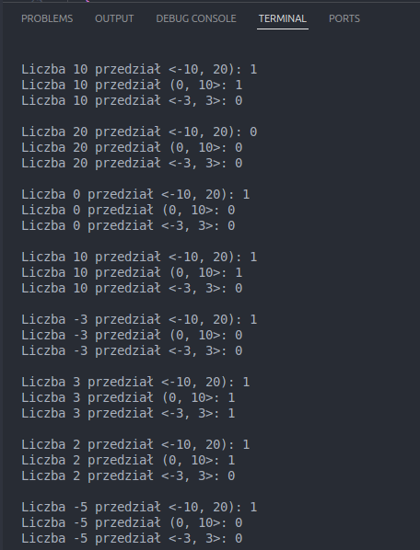

**Zadanie 7**:

Sprawdzić czy podana wartość występuje w którymś z przedziałów:  
<-10..22) .. (30..40)  
(0..3> .. <5..7>  
Sprawdzić wynik dla wartości wewnętrznych i granicznych podanych przedziałów. Odpowiedzią może być 0 lub 1.  
Nie używamy instrukcji warunkowej.

**Output:**

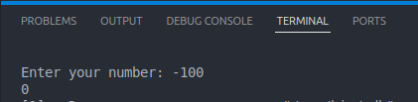

**Zadanie 8**:

Napisz program obliczający sumę i średnią trzech liczb (literały, stałe). Uzasadnij dobór typów danych argumentów i wyniku. Rozbuduj program o operacje odejmowania na stałych i zmiennych typów int oraz unsigned int. Przeprowadź test dla odejmowania liczby większej od mniejszej zwłaszcza dla typów unsigned oraz mieszanych signed i unsigned. Skorzystaj ze stałych definiowanych za pomocą notacji C (stałe symboliczne, dyrektywy preprocesora) oraz C++ a także modyfikatorów typów tych stałych.

**Output:**

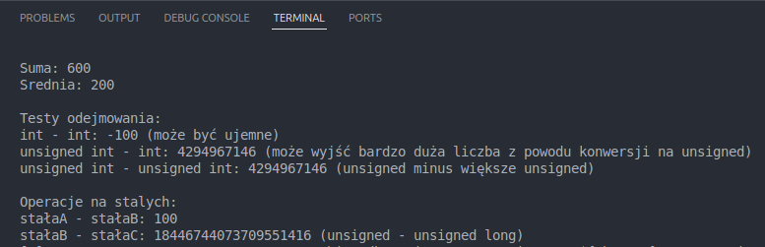

**Zadanie 9**:

Napisz program obliczający tygodniowe całkowite wynagrodzenie. Uwzględnij godziny i stawki standardowe oraz nadliczbowe. Zadeklaruj zmienne, stałe oraz dobierz ich typy danych. Program ma podać ile pracownik zarobił w godzinach podstawowych, ile w nadliczbowych, ile w sumie oraz jaki procent godzin standardowych stanowią godziny nadliczbowe. Zakładamy, że stawka nadliczbowa jest o 50% większa od standardowej.

**Output:**

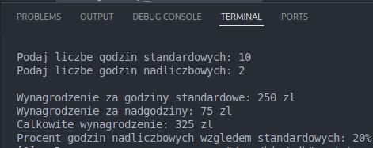

**Zadanie 10**:

Napisać program wyświetlający znak 'A' za pomocą zmiennej typu int oraz wartość 97 za pomocą zmiennej typu char.

**Output:**

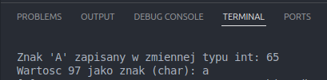

**Zadanie 11**:

Napisać program wyświetlający znak 'A' za pomocą zmiennej typu int oraz wartość 97 za pomocą zmiennej typu char.

**Output:**

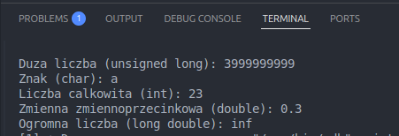

**Zadanie 12**:

Napisać program przedstawiający efekty wyjścia poza zakres zmiennych typów w stronę -inf jak i +inf (użyj też modyfikatora unsigned):

- int  
- bool (0-fałsz, wszystko inne prawda)  
- long  
- char  
- float

Wykorzystaj stałe takie jak INT_MAX, INT_MIN dostępne w Twoim kompilatorze (np biblioteka limits.h, float.h) lub sprawdź samodzielnie dostępne zakresy.  
Do zmiennej typu int wpisz wartość maksymalną, dodaj jeden, wyświetl wartość tej zmiennej. Efekt? Wnioski?

**Output:**

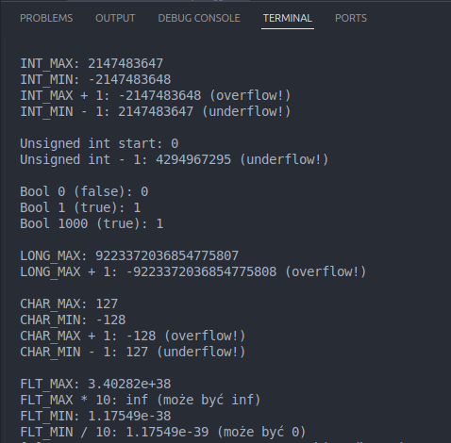

**Zadanie 13**:

Napisać program obliczający kwotę netto z podanej przez użytkownika kwoty brutto. Wartość podatku wyrażoną procentowo podaje także użytkownik. (zmienne rzeczywiste) Wynikiem ma być informacja typu: "Przy podatku 23% z kwoty brutto 123PLN otrzymujemy kwotę netto równą 100PLN. Wartość podatku to 23PLN". Wartości mają być wyświetlane z dokładnością do drugiego miejsca po przecinku. Zadbaj o odpowiednie komunikaty.

**Output:**

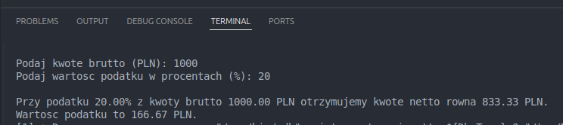

**Zadanie 14**:

Napisz program wczytujący z klawiatury liczbę rzeczywistą i wyświetlający jej wartość bezwzględną. Użyj funkcji standardowej umieszczonej w zewnętrznej bibliotece swojego środowiska IDE.

**Output:**

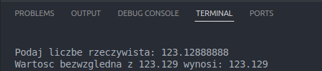

**Zadanie 15**:

Napisz program, który wczytuje ze standardowego wejścia liczbę całkowitą i wypisuje na standardowym wyjściu liczbę o jeden większą. Zastosować i omówić trzy sposoby inkrementacji w C++. Przedyskutować sposoby inkrementowania przedrostkowego i przyrostkowego w wyrażeniach.

**Output:**

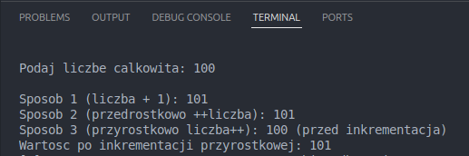

**Zadanie 16**:

Napisać program przeliczający odległość podaną w km na mile. Zakładamy, że 1 mila to 1.6 km.

**Output:**

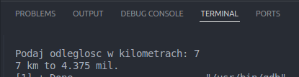

**Zadanie 17**:

Napisać program przyjmujący dane: długość trasy w km oraz ilość spalonego paliwa. Program jako wynik ma podać średnie zużycie paliwa na 100km. Zadbać o odpowiednie informacje dla użytkownika.

**Output:**

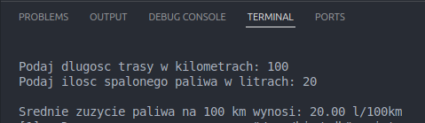

**Zadanie 19**:

Napisz program będący symulatorem operacji logicznej XOR. Na tym etapie nie dysponujesz operatorami and, or, xor, not ani instrukcją warunkową.

**Output:**

